Електротехнічний гурток
«ЕЛЕКТРА»
МЕТА
Різноманітність електричних і електронних приладів та апаратів вимагає від спеціаліста-електрика глибоких знань. Недосвідченість, недостатня кваліфікація можуть призвести до тяжких наслідків для людей і обладнання.
Матеріал, занять гуртка, викладено системно. На основі фізичних знань побудовані розділи, де йдеться про розрахунки електричних і магнітних кіл, електротехнічні та електронні пристрої: вимірювальні прилади, трансформатори, електронні пристрої.
ЗАВДАННЯ
- Всебічний розвиток людини як особистості та найвищої цінності
суспільства, виховання високих моральних та професійних якостей.
- Формування дієздатності та фахової майстерності у кваліфікованих робітників, здатних до суспільної праці, збагачення на цій основі інтелектуального, творчого, культурного потенціалу народу.
- Підготовка молоді до життя, до використання набутих ними знань, зокрема у своїй професійній діяльності.
- Забезпечення народного господарства кваліфікованими фахівцями.

План роботи електротехнічного гуртка «ЕЛЕКТРА»

Захід |  | Вид  роботи | Дата  проведення | Відмітка  про  проведення
1. | Вступне заняття. | Круглий стіл | Вересень
2. | Вчимося читати радіосхеми. | Практична робота | Вересень
3. | Резистор. | Практична робота | Жовтень
4. | Конденсатори. | Практична робота | Жовтень
5. | Діод. | Практична робота | Листопад
6. | Транзистор. | Практична робота | Листопад
7. | Котушка індуктивності. | Практична робота | Грудень
8. | Трансформатор. | Практична робота | Грудень
9. | Антени. | Практична робота | Січень
10. | Вимикач. | Практична робота | Січень
11. | Мікрофон, головні телефони. | Практична робота | Лютий
12. | Реле. | Практична робота | Лютий
13. | З'єднання. | Практична робота | Березень
14. | Запобіжники. | Практична робота | Березень
15. | Що потрібно знати про радіодеталі. | Практична робота | Квітень
16. | Монтажна плата. | Практична робота | Квітень
17. | Паяльник. | Практична робота | Травень
18. | Виготовлення трансформатора. | Практична робота | Травень
19. | Вимірювальні прилади. | Практична робота | Червень
20. | Підсумкове заняття. | Практична робота | Червень

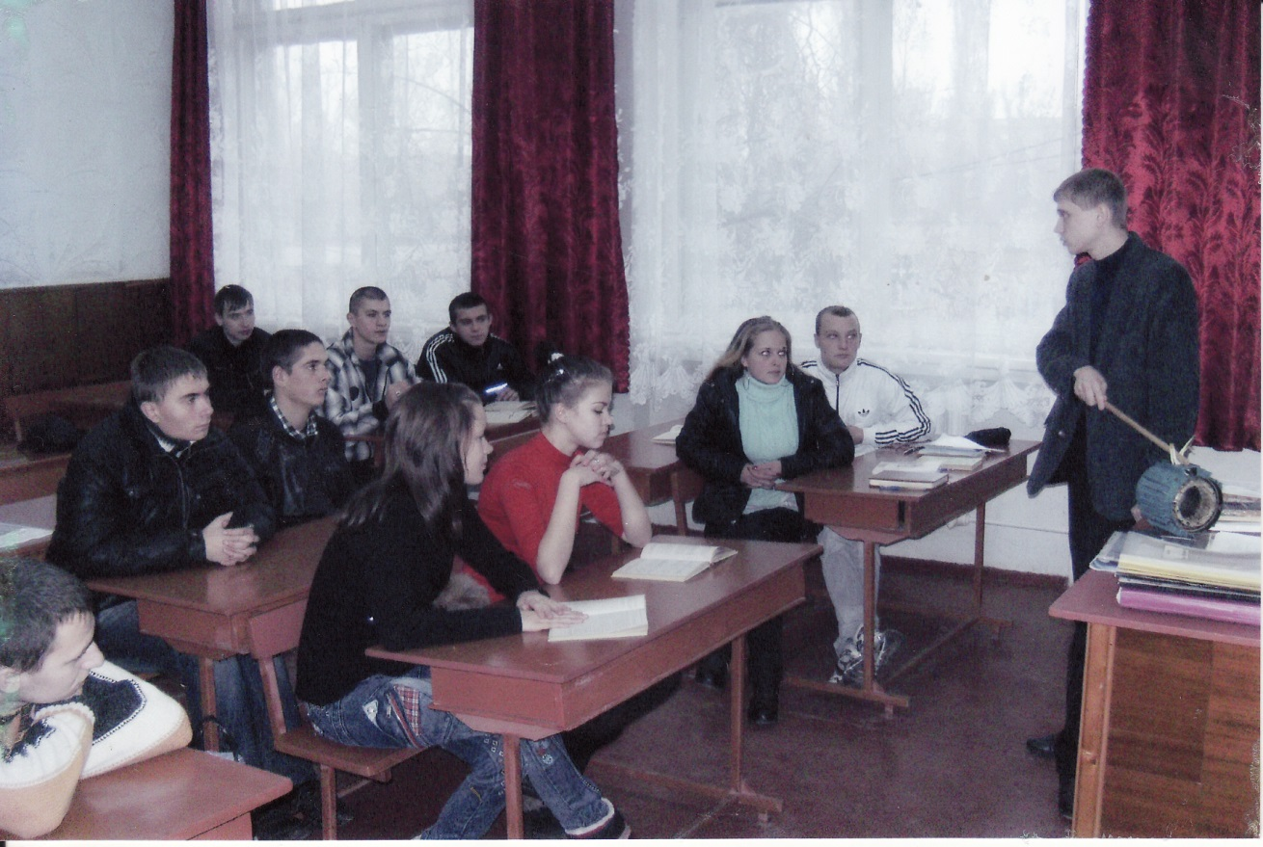
Пояснення будови статора АД
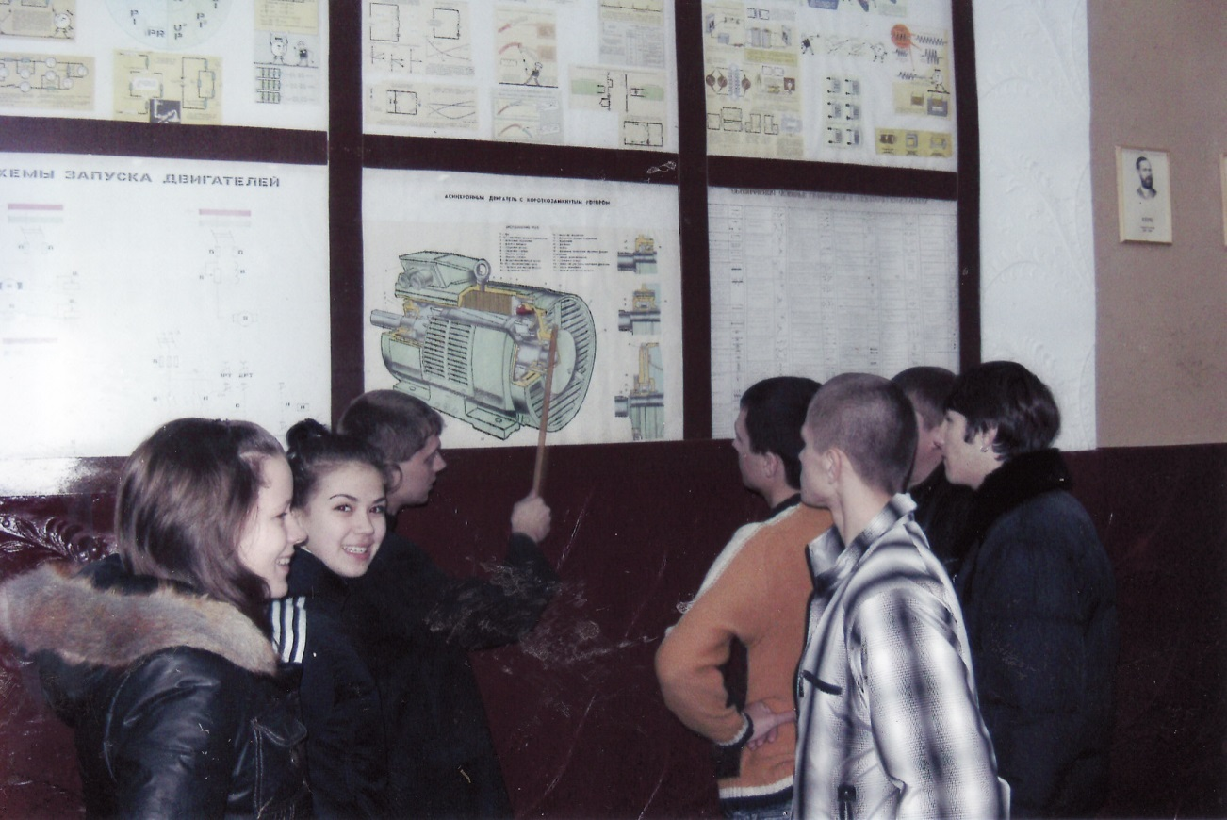
Пояснення будови АД з короткозамкненим ротором
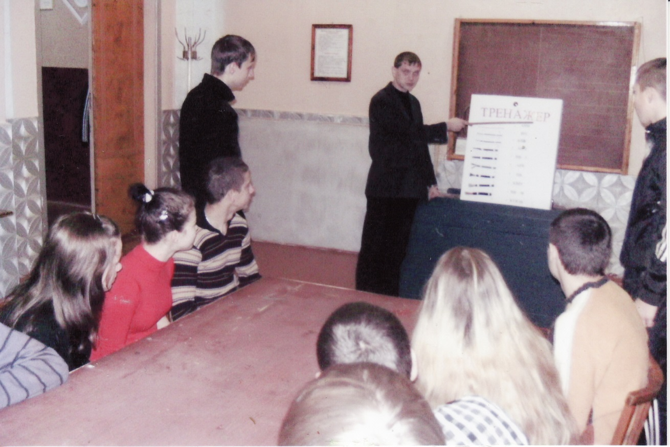
Робота з тренажером марок проводів і кабелів
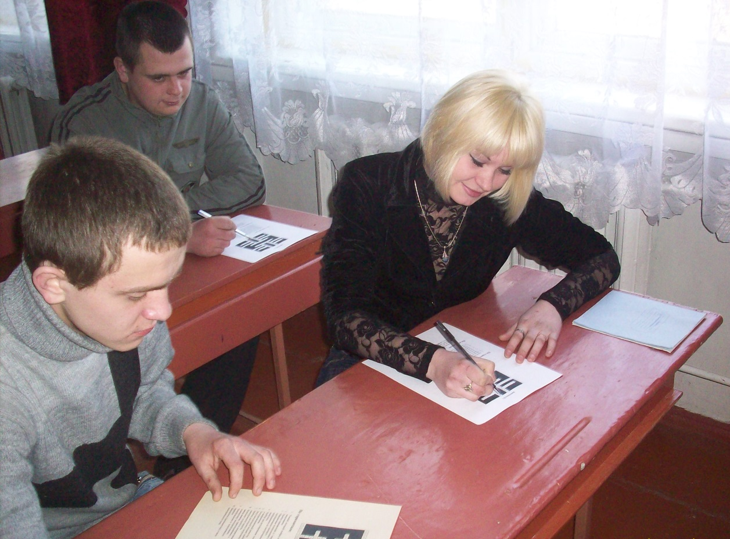
Розгадування ребусів
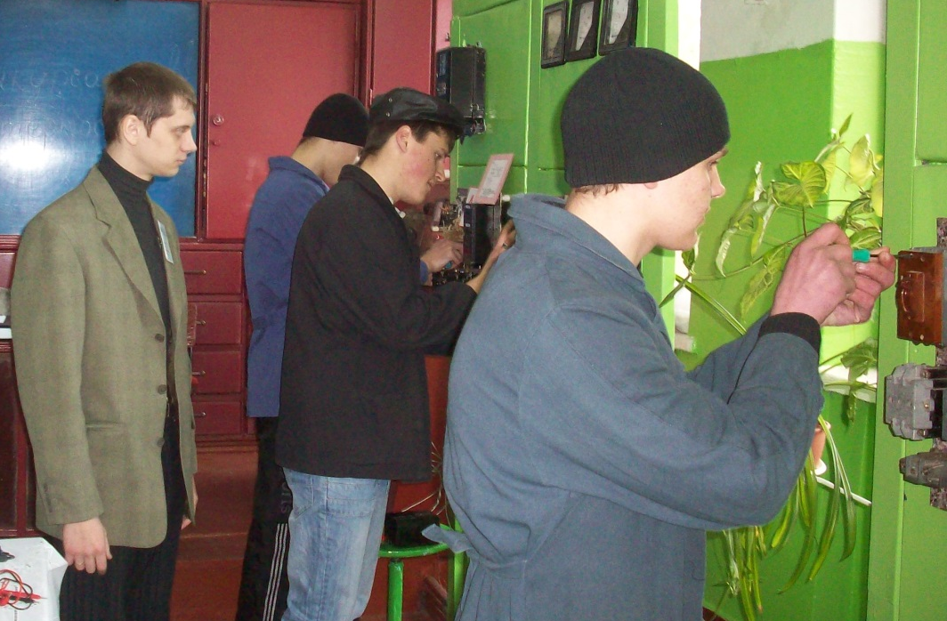
Збірка схеми керування електродвигуна
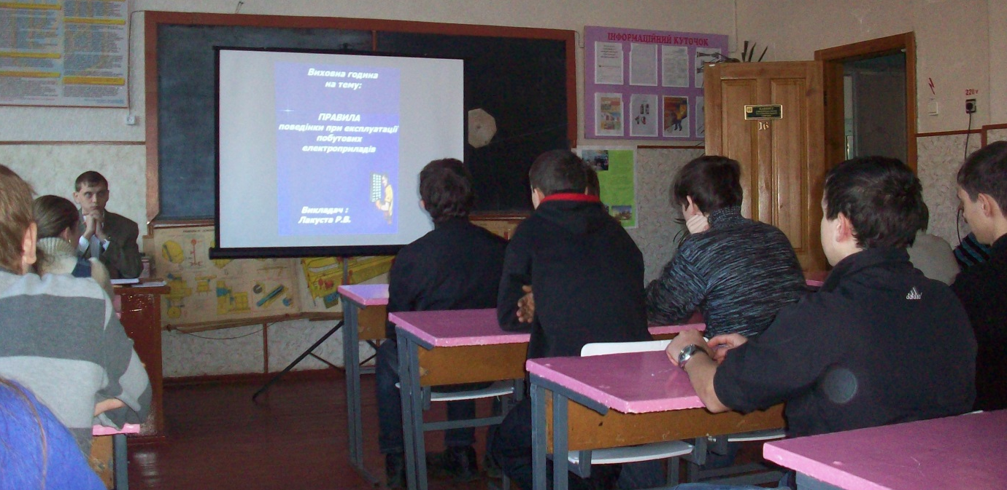
Інструктаж з охорони праці
Сучасні вимоги до знань висококваліфікованого робітника сягають за рівнем майже інженерних. Щоб якісно виробляти, налагоджувати та експлуатувати сучасні електротехнічні пристрої, треба мати глибокі знання, набути вмінь і навичок. Професія «Електромонтера з ремонту та обслуговування електроустаткування» дуже цікава і щоб засвоїти її, треба сумлінно вчитися. Тоді праця буде творчим процесом, а працівник — творцем, який отримує від праці не лише матеріальне, а й моральне задоволення.

